附件2
“产教融合实训基地”优秀案例范例展示：
枣庄学院智能制造实训基地

关键特征：以推进制造业转型升级、提升制造业人才培养质量、服务区域社会经济发展为宗旨，聚焦产教深度融合，突出智能制造模块组合，倡导开放共享。
创新要点：以互联网+的创新思维，通过构建“大平台+小团队”的模式，确保智能制造实训基地发挥育人与服务地方经济的实效。
网址：http://jdgc.uzz.edu.cn/index.htm

枣庄学院智能制造实训基地（以下简称“基地”）由工业级柔性数字制造生产线、“互联网+中国制造2025”产教融合创新基地、智能制造技术中心三部分组成。基地面向智能制造、工业现场控制领域培养应用型人才的同时，面向区域行业企业开展产品研发、工艺技术验证等技术服务，并承担引领地方智能制造产业发展、培养行业企业骨干技术人员的任务。
一、基地基本情况
基地建设总投资3600余万元，占地5000m²,涵盖ABB工业机器人基础实训室、工业机器人本体设计实训室、工业机器人综合实训室、GE工控组件为核心的PLC现场总线控制与通信实训室、一条工业级柔性数字制造生产线，可容纳500人同时开展教学业务。基地以推进制造业转型升级、提升制造业人才培养质量、服务区域社会经济发展、引领行业企业发展为目标，聚焦产教融合，突出模块组合，倡导开放共享。

（一）基本功能
1.复现智能制造行业典型技术和架构，建立全面真实的工程现场学习环境，培养面向智能制造、工业现场控制领域的高技能应用型人才。
2.开展企业骨干技术人员专业技能培训，提升企业骨干技术人员专业技术水平与能力，补齐其在智能制造、现场控制、装备集成等领域内的知识短板，引领企业技术进步。
3.面向区域内中小企业负责人开展智能制造等前沿领域内知识认知的宣讲培训，激发企业潜在发展需求，推进制造业转型升级。

表1.基地承担实训课目一览表
序号 | 实训课目名称 | 教学目标 | 面向专业
1 | PLC控制 | 通过基本实验和综合实验项目，以强化学生的实践能力，进一步提升学生对西门子S7-300的实际编程能力 | 机械设计制造及其自动化、过程装备与控制工程、机电一体化
2 | 液压与气压控制 | 培养学生设计简单的液压系统与气动控制系统的思路，通过实训使得学生读懂液压与气动控制回路图，并能组装控制回路 | 机械设计制造及其自动化、过程装备与控制工程、机电一体化
3 | 数字加工 | 培养学生能熟练应用UG软件，独立完成中等复杂程度的产品从三维造型到正确选择刀具、加工方法、后置处理、生成数控加工程序并在数控机床上完成零件加工的整个过程的能力 | 机械设计制造及其自动化，机电一体化
4 | 工业机器人技术 | 通过实训单元提升学生对于机器手的实际应用与操作能力 | 机电一体化，机器人工程
5 | MES实训 | 熟悉车间生产管理的流程以及MES系统的功能模块与实际操作 | 机械设计制造及其自动化
6 | 机器视觉组装实训 | 熟悉基于视觉的中等复杂产品的组装，进一步提高对机器视觉的实际运用能力 | 机械设计制造及其自动化机器人工程
7 | 智能仓库实训 | 熟悉立体仓库的实际操作，具备一定的立体仓库设计与控制的能力 | 机械设计制造及其自动化，机电一体化
8 | 工厂数据采集与监视控制系统实训 | 熟悉机械制造工厂中的数据采集与监控系统，具备一定的实际操控能力 | 机械设计制造及其自动化，机电一体化

（二）服务面向
基地面向的服务群体以枣庄学院机械类、电气类、信息类专业学生培养为主体，面向区域行业管理人员、企业骨干技术人员等开展培训服务，面向从事产品技术研发、项目管理的工程技术人员开展关键技术研究、工艺技术方案验证服务，其中每年服务学生群体不小于30000学时，开展技术人员再教育培训不小于5000学时，开展面向企业管理人员培训不小于3000学时，面向从事产品技术研发、项目管理的工程技术人员服务不少于2000学时。

（三）组成架构
基地由工业级柔性数字制造生产线、“互联网+中国制造2025”产教融合创新基地、智能制造技术中心三大部分组成。其中工业级柔性数字制造生产线为生产性实训单元，“互联网+中国制造2025”产教融合创新基地为教学性实训单元，智能制造技术中心为本基地的科研机构。其组成结构如下：
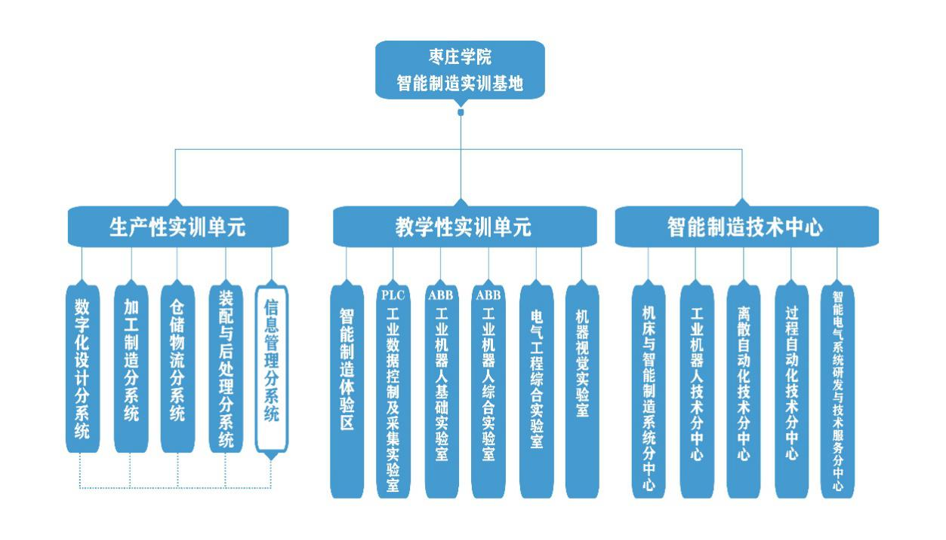

图1.基地组成架构
工业级柔性数字制造产线由DNC、MES、ERP三层架构组成，产线由4台数控车床、2台加工中心、2台中走丝线切割、原/成品仓库、2辆AGV无线运输小车、7台自动上下料/组装机器人、5台直线运输机器人以及清洁/喷涂/视觉组装、1套3D扫描/增材制造单元等硬件设备单元及CAD、CAM、MES、ERP等软件实验室单元组成，利用校园网实现组成单元间的通信及数据共享。
产教融合创新基地涵盖ABB工业机器人基础实训室、工业机器人本体设计实训室、工业机器人综合实训室、GE工控组件为核心的PLC现场总线控制与通信实训室等八个分室。
智能制造技术中心主要包括机器视觉实验室，机床与智能制造系统分中心，工业机器人技术分中心，离散自动化技术分中心，过程自动化技术分中心以及智能电气系统研发与技术服务分中心。五个分技术中心均设主任1名、专兼职科研人员15名左右，其中副高以上人员不少于5人。五个分中心的设置一方面与枣庄学院机电工程学院的专业设置相对应，另一方面，也考虑到智能制造实训基地对外服务的领域与枣庄市新旧动能转换规划的十强产业的呼应。
二、建设举措

（一）投入情况
基地总建设投入资金约3600万元，其，中基础性设施建设约607万元、日常运行投入合计140万元、设备投入2853万元；投资总额中中央财政预算内资金约680万元，学校投入约150万元，北京华晟经世企业投资780万元；总投资中用于基础建设约47万元，设备投入1553万元。
工业级柔性数字制造产线部分由枣庄学院独立建设，于2015年10月建设完成，总投资约2000万元，占地3500m²，产线设在枣庄学院工程训练中心，投资总额中中央财政预算内资金约700万元，学校投入1300万元；总投资中用于日常运行投入合计140万元，基础建设约560万元，设备投入1300万元。
“互联网+中国制造2025”产教融合创新基地由枣庄学院与北京华晟经世信息技术有限公司共同建设，总投资1600余万元，其中枣庄学院投资830万元，北京华晟经世企业投资780万元，占地1500m²。

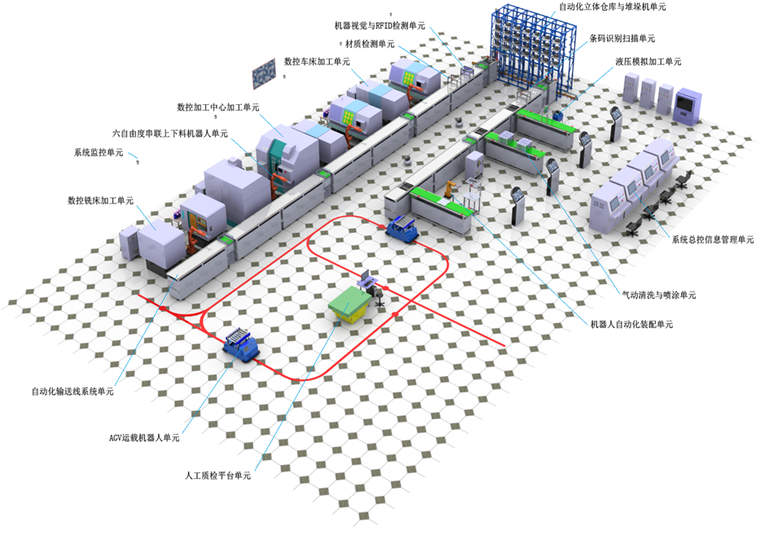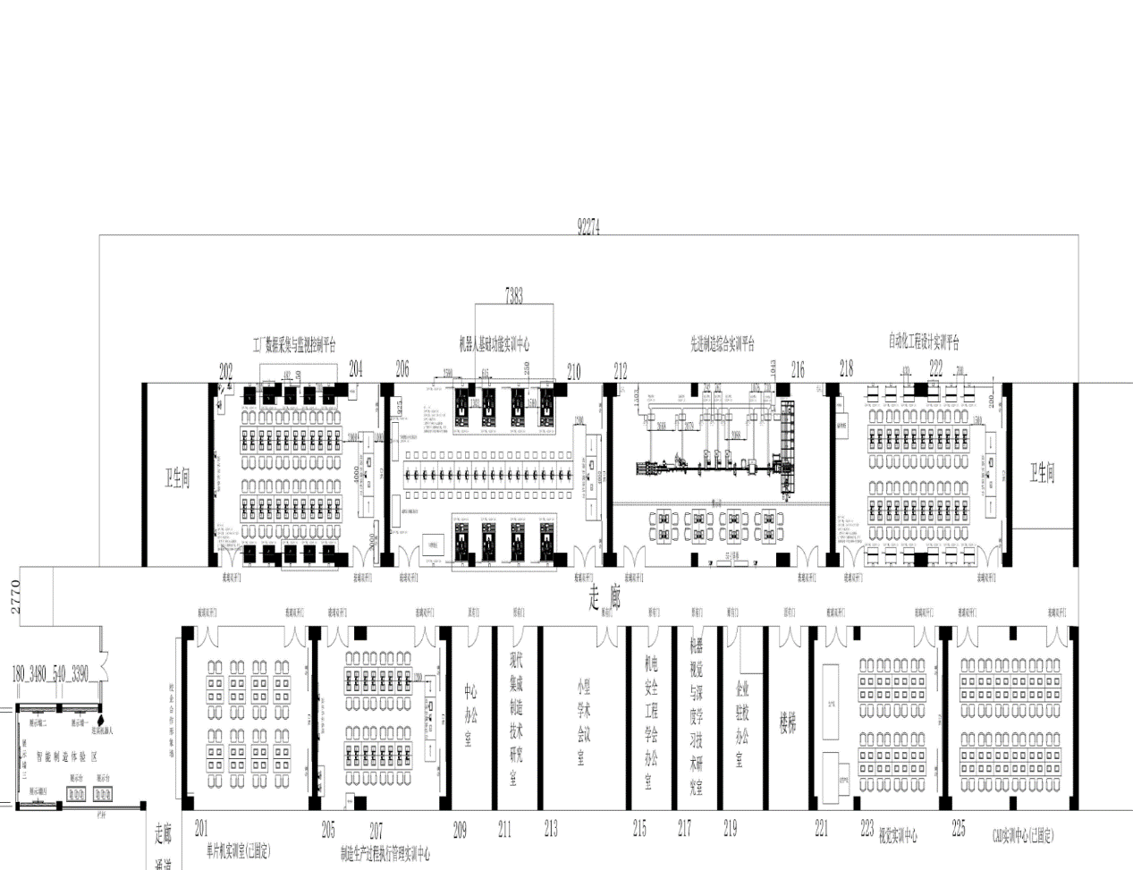
图2.生产性实训单元（左）教学性实训单元（右）平面布置图

（二）建设过程

1.设立混编管理机构
基地与机电工程学院融合协同运行，设主任1名，三个模块各设副主任1名，与机电工程学院下设机构一体化运行。基地设合作企业品牌推广办公室，设主任1名，合作企业品牌推广办公室主任由合作企业担任。
基地3个技术创新研究所、5个分中心各设主任1名，同时各分中心与机电工程学院现有和规划设置的专业互为支撑，一体化发展。

2.企业深度参与
基地重视产教融合校企合作，充分发挥合作企业的办学主体作用，合作建设单位北京华晟经世派遣5-8名管理及技术人员组成的教学团队，承担以专业方向课程教学，职业素质课程教学，课程实践为主的教学工作，双方共同承担毕业设计工作，校企共同组建了双师双能型混编师资团队，极大提高了教学成效。
2.突出实践教学主体功能
基地依据学校《工程训练中心管理办法（试行）》等政策文件，促进实验教学、实验技术改革与成果转化，提高学生的实践能力。鼓励教师在实验教学中打破常规，进行创新性地实验；与多家企业或组织深入合作，不断加强基地建设，提升基地服务教学的能力。
3.强化双师双能型师资队伍建设
依据学校发展总体规划，制定《智能制造应用中心教学队伍建设规划》，吸收副高职称和博士学位以上的高层次人才18人进入基地，建立一支竞争力强的创新团队探索通过校企合作及专业共建方式，推动双师型教师队伍的建设，切实提高教学质量，近年来教师到企业挂职15人，培养双师双能型教师10余人。
4.聚力创新创业教育
鼓励学生参与创新创业及学科竞赛，把大学生创新计划纳入人才培养方案和教学计划，鼓励优秀教师担任“大学生创新创业训练计划”导师。2018年，基地成立双创中心，由校企师资组成混编导师组，将主流技术带入双创课堂，邀请企业专家和行业资深工程师开设创新创业系列讲座，以赛促学，混编师资团队与学生形成创新合力，创新创业成效显著。
5.发挥制度保障作用
基地重视长效机制的形成，在寻求学校制度支持的同时，持续加强内控机制建设，充分发挥制度的保障作用，制订了《工程训练中心管理办法（试行）》《智能制造应用中心教学队伍建设规划》等一些文件，营造自我约束、自我完善、自我演化的创新生态。
三、基地运行

（一）体制机制
枣庄学院智能制造实训基地以互联网+的创新思维，通过构建“大平台+小团队”的模式，把大学双创师生、行业技术企业、制造业客户有机的联系起来，形成大学间、企业间、区域间开放共享、协同创新的合作。
大平台：教育部学校规划建设发展中心负责组建汇聚行业专家与技术的“企业技术平台”和协调各团队成员合作的“网络运营平台”。
小团队：以枣庄学院智能制造实训基地为基础，根据枣庄学院技术特长以及行业或区域经济特点构建应用开发团队、工程服务团队开展项目设计、咨询、应用开发及工程服务等工作，服务地方经济。

（二）人才培养

1.生产性实训单元
枣庄学院智能制造实训基地生产性实训单元小学分实训课程约35门，可以满足PLC控制、液压与气压控制、数字加工、机器人技术、MES实训、ERP管理实训、物流管理实训、机器视觉组装实训、射频标签使用、智能仓库实训、AGV无线运输实训等课程教学要求。
基于本系统的系统性实验项目如下：自定义产品和配件信息、制定产品BOM表、制定生产计划、触摸屏码垛机单元实验、码垛机出入库和移库实验、立体仓库配件盘点实验、生产与出库实验、CCD视觉检测实验、PROFIBUS配置实验、工件材质检测实验、PID调节实验、气动打标机单元实验等12个。
该单元可满足机械设计制造机器自动化、过程装备与控制工程、机电一体化、机器人工程等多个专业的专业技术基础课及专业课程的教学要求。

2.教学性实训单元
枣庄学院智能制造实训基地教学性实训单元目前实训课程由北京华晟与枣庄学院共同开发，数量共计7个，涵盖工业机器人和智能制造两个方向，学生学习兴趣高，对实训课程的满意度高达97%。（附件2）

（三）社会服务

1.基地行业培训服务
基地充分发挥“互联网+中国制造2025”产教融合创新平台的先发优势，利用实训基地共同面向地区中小企业、政府和事业单位开展相关行业社会培训服务，协助枣庄学院共同开拓地区智能制造行业培训服务和技术服务市场。

2.服务区域产业发展
依托智能制造实训基地，机电工程学院与枣庄市35家规模以上企业建立和技术研发等相关合作，很好的发挥了智能制造实训基地的作用。
四、建设成效

（一）主要成绩

1.人才培养成效
截止2019年03月，基地已与山东泰开机器人有限公司、山东时代新纪元机器人有限公司、北京堂仁翔科技有限公司等20余家企业就学生实习实训、校企合作共同育人等事项达成共识，可为学生提供不少于1:1.2的实习就业岗位。
枣庄学院智能制造实训基地成立双创中心，由机电院资深教师和华晟经世工程讲师作为指导老师，凭借多年丰富的教学及社会工作实践经验将主流技术带入双创课堂，同时邀请企业专家和行业资深工程师来校开设创新创业系列讲座，通过以赛促教的方式，激发学生学习兴趣，提升学生动手能力。师生积极参与创新创业活动，专业混编师资团队与学生形成合力，创新创业成效显著。2018年度学生参加各类学科竞赛、创新创业竞赛获得省部级以上奖励33项。

2.服务产业情况
（1）工业机器人培训。为区域内企业提供机器人基础操作+机器人基础编程+机器人故障诊断与排除+机器人高级编程+工业机器人离线编程与仿真（Robostudio）+工业软件+机器人视觉技术+机器人项目集成案例详解+工业机器人现场实训。
（2）对外开放服务。截止到2019年3月份，参与接待及协助接待的团队共计42组，总计接待及协助接待参观人数约1700人次。
（3）联合企业开展技术攻关、服务企业产业升级等横向课题研究。基地与枣庄市经济和信息化委员会合作签署智能制造技术服务中心已挂牌落户，服务地方产业转型升级的能力得到了进一步提升，已与枣庄矿业集团等是15家重点企业开展课题研究，课题主要分布于离散型智能制造、现场控制、机器视觉应用等专业方向。自基地建立以来，已与13家企业联合开展了26项横向课题研究，获得省市级纵向课题13项，基地在技术服务工作方面取得了良好的成效。

（二）创新经验
在智能制造实训基地的建设和使用中，始终以工程实训为主线，以提高受众者的智能制造技能为目标。校方和合作企业深度合作，双方不仅在硬件设备上合作，更重要的是在课程设计，实训单元，考核机制，理论课程与实践课程的有效衔接等方面深度合作，真正实现了产教深度融合。
枣庄学院智能制造实训基地近年来取得了较好的成绩，基地在完成应用型人才培养的同时，不断开展面向区域行业企业的产品研发、技术服务，并承担引领地方智能制造产业发展、培养行业企业骨干技术人员的任务，各项年度预期任务基本完成。
五、发展规划
在已有建设成果的基础，充分发挥合作企业对教育教学工作的协同作用，开展一课双师、MIPAS等工程实践教学方法创新研究，深度开展校企合作。面向区域行业企业开展智能制造领域内的新产品研发、传统工艺设备升级、技术方案验证等技术服务，推进区域内制造业产品技术进步与转型。基于工程训练中心工业级柔性数字制造产线的产品设计、仿真加工、生产制造、产线管理实训。
今后一个时期，基地将以习近平新时代中国特色社会主义思想为指导，深化产教融合、校企合作，以推进制造业转型升级、提升制造业人才培养质量、服务区域社会经济发展、引领行业企业发展为己任，聚焦产教融合，做出更大贡献。

附件：1.基地保障性制度文件名录
2.实训课程、课时、课程结构模块和课程评价标准一览表
3.创新创业教育主要成果一览
4.基地科研课题一览

附件1
基地保障性制度文件名录
《枣庄学院科研创新平台建设实施意见》
《枣庄学院科研创新团队评选办法》
《枣庄学院科研项目管理办法》
《枣庄学院科研项目经费管理办法》
《枣庄学院优秀科研成果奖评选办法》
《枣庄学院学术贡献奖和学术新秀奖评选办法》
《枣庄学院优秀教学成果奖管理办法》
《枣庄学院青年教师优秀教学奖评选办法(试行)》
《枣庄学院教学名师评选工作实施办法(试行)》
《枣庄学院教学名师工程实施办法》
《枣庄学院实验室开放管理办法》
《枣庄学院实验教学、实验技术改革项目实施办法》
《枣庄学院综合性、设计性实验立项实施办法》
《枣庄学院“大学生创新创业训练计划”工作方案》
《枣庄学院大学生研究训练计划实施办法》
《枣庄学院专业技术人员到企业挂职锻炼实施办法(修订)》
《枣庄学院教职工继续教育管理暂行办法(2012修订)》

附件2
实训课程、课时、课程结构模块和课程评价标准一览表
名称 | 名称子项 | 相关情况 | 备注
实训课程数量及结构模块 | 精品课程 | 282课时 | 线上精品课程
 | 历年课程数量 | 2017年2门课程  2018年5门课程 | 2017、2018历年总课程数量
 | 历年课时数量 | 2017年64课时  2018年192课时 | 2017、2018年历年总课时数量
 | 历年教材数量 | 2017年2本教材  2018年7本教材 | 2017、2018历年使用教材数量（不分专业）
课程评价标准 | 历年总平均成绩 | 2017总平均成绩：86.2  2018总平均成绩：85.7 | 2017、2018历年总平均成绩（不分专业）
 | 满意度调查 | 2017年满意度96.6%  2018年满意度97.3% | 2017、2018历年满意度（不分专业）

附件3
创新创业教育主要成果一览
2018年枣庄学院智能制造实训基地承办双创大赛及获奖情况：
1.第五届台达杯高校自动化设计大赛--获国家级三等奖1项
2.第十三届全国大学生智能汽车竞赛--获国家级二等奖2项，省级一等奖1项，省级二等奖4项
3.2018年TI杯山东省大学生电子设计竞赛--获省级一等奖1项，省级二等奖1项
4.第二届山东省智能控制大赛--获省级一等奖
5.第十五届山东省大学生机电产品设计创新竞赛暨全国大学生机械创新设计大赛--获省级一等奖2项，省级二等奖4项，省级三等奖7项
6.山东省大学生智能制造大赛--获省级一等奖1项，省级二等奖2项，省级三等奖6项
7.山东省高校机器人大赛--获省级三等奖3项
2018年其他双创竞赛活动获奖情况：
9.第十届数学建模网络挑战赛--获国家三等奖2项
10.第四届全国应用型人才综合技能大赛--获国家三等奖1项
2019年承办及预参赛双创项目：
1.全国大学生电子设计大赛
2.全国大学生智能汽车竞赛
3.全国大学生机械创新设计大赛
4.山东省大学生机电产品创新设计竞赛
5.山东省大学生科技节山东省大学生智能制造大赛
6.山东省大学生工程训练综合能力竞赛
7.第六届全国大学生工程训练综合能力竞赛
8.山东省大学生科技创新大赛
9.‘浩辰杯’华东区大学生CAD应用技能竞赛
10.山东省大学生单片机应用创新设计大赛
11.RoboCup机器人世界杯
12.“龙城手礼”石龙旅游产品设计大赛创意设计大赛
13.“何朝宗杯”2018中国（德化）茶具工业设计大赛征集
14.2018第四届“包豪斯奖”国际设计大赛
15.2018第二届（TLD）创意设计奖征集公告
16.第三届中国“七立方杯”国际个人交通工具创新设计大赛
17.山东省“省长杯”工业设计大赛
18.全国大学生工业设计大赛
19.全国大中学生海洋文化创意设计大赛
20.山东省大学生创意飞行器设计大赛

附件4
基地科研课题一览
序号 | 姓名 | 项目 | 签订 | 合作企业
1 | 蔡田芳 | 液氯储罐紧急停车安全联锁自控系统设计 | 2018.5 | 临沂奥星化工有限公司
2 | 孙振川 | 智能化楼宇的BAS系统设计 | 2018.9 | 山东墨竹网络科技有限公司
3 | 孙振川 | 智能化楼宇的BAS系统设计 | 2018.9 | 山东墨竹网络科技有限公司
4 | 韩学政 | 矿山井下架空乘人装置吊椅自动存储分发机器人的研究应用（智能化无人操作的特种机器人系统研发及产业） | 2018.9 | 山东威斯特诺机电科技有限公司
5 | 王传申 | 供热系统自动化控制 | 2018.5 | 济南百特科技有限公司
6 | 王传申 | 供热系统自动化控制技术改造（第一期） | 2018.7 | 济南百特科技有限公司
7 | 王传申 | 供热系统自动化控制技术改造（第二期） | 2018.7 | 济南百特科技有限公司
8 | 王传申 | 供热系统自动化控制技术改造（第三期） | 2018.7 | 济南百特科技有限公司
9 | 王传申 | 供热系统自动化控制技术改造（第四期） | 2018.9 | 济南百特科技有限公司
10 | 王传申 | 普通龙门铣数控技术改造（第二期） | 2018.7 | 济南钰业数控机械有限公司
11 | 王传申 | 普通龙门铣数控技术改造（第三期） | 2018.9 | 济南钰业数控机械有限公司
12 | 王传申 | T611型普通镗床的数控化改造（第一期） | 2018.7 | 济南酷飞数控机械有限公司
13 | 王传申 | T611型普通镗床的数控化改造（第二期） | 2018.9 | 济南酷飞数控机械有限公司
14 | 王梅 | 采用RFID技术的在线电子巡查系统设计 | 2018.9 | 山东墨竹网络科技有限公司
15 | 王梅 | 采用RFID技术的在线电子巡查系统设计 | 2018.11 | 山东墨竹网络科技有限公司
16 | 杨中国 | 氯甲烷储罐安全联锁系统 | 2018.1 | 滕州市悟通香料有限责任公司
17 | 杨中国 | 南格式自动化滴加系统设计 | 2018.2 | 滕州市悟通香料有限责任公司
18 | 杨中国 | 液氯储罐紧急停车安全联锁自控系统设计 | 2018.5 | 临沂奥星化工有限公司
19 | 杨中国 | 双氧水、盐酸储罐安全联锁系统设计 | 2018.2 | 滕州市悟通香料有限责任公司
20 | 杨中国 | 盛隆罐区自动化改造 | 2018.1 | 盛隆化工有限公司
21 | 杨中国 | 滕州润隆香料二车间生产自控系统 | 2018.8 | 滕州市润隆香料有限公司
22 | 杨中国 | 滕州润隆香料自控系统服务 | 2018.1 | 滕州市润隆香料有限公司
23 | 杨中国 | 山东圣马生物科技车间生产自控系统设计 | 2018.1 | 山东圣马生物科技有限公司
24 | 杨中国 | 30路有毒（可燃）气体探头信号远传控制室系统 | 2018.11 | 山东丰元化学股份有限公司
25 | 左艳蕊 | 智能楼宇的消防联动控制系统设计 | 2018.9 | 山东墨竹网络科技有限公司
26 | 缑亚楠 | 滕州润隆香料一车间生产自控系统 | 2018.9 | 滕州润隆香料有限公司
27 | 孙正 | 矿山高端智能提升运输装备研发 | 2018.11
28 | 刘彩军 | 动态扭转试验机的研究与开发 | 2018.11 | 济南中创工业测试系统有限公司
29 | 于春蕾 | 粗直径单股钢丝绳高效数值模拟技术开发及应用研究 | 2018.6 | 山东省教育厅
30 | 缑亚楠 | 枣庄市创建国家可持续发展议程创新示范区分析与研究 | 2018.9 | 枣庄市科学技术局
31 | 李春芳 | 枣庄学院学科专业建设与枣庄创新转型持续发展融合问题研究 | 2018.3 | 枣庄市社会科学界联合会
32 | 卢纪丽 | 基于知识推理的机器人未知环境认知关键技术研究 | 2018.9 | 山东省教育厅
33 | 杨青运 | 非线性约束下的工业机器人鲁棒自适应控制研究 | 2018.9 | 枣庄市科学技术局
34 | 于春蕾 | 伸缩臂结构力学性能仿真和结构优化研究 | 2018.7 | 枣庄市科学技术局
35 | 殷帅 | 四轮毂电机微型电动汽车转矩协调控制方法研究 | 2018.7 | 枣庄市科学技术局
36 | 杜辉 | 枣庄市发展大数据产业有效途径研究 | 2018.3 | 枣庄市科技技术协会
37 | 孙正 | 基于机器视觉的矿山运输提升智能安全管理系统与装备 | 2018.9 | 枣庄市科学技术局
38 | 孙斐斐 | 大学生专业认同及其影响因素分析 | 2018 | 枣庄学院
39 | 葛美芹 | 弱势群体新时代下交流产品设计研究 | 2018.5 | 枣庄学院

